



Ročník 2012
Vydání č.1

-2-
SRDEČNĚ ZDRAVÍME OBČANY

PO DELŠÍ ODMLCE SE OPĚT HLÁSÍ VRBICKÝ OBČASNÍK

JAK JSTE ZAJISTÉ VŠICHNI POSTŘEHLI, LETOS PRO VÁS ZASTUPITELÉ JIŽ POŘÁDALI
2 AKCE A TO KARNEVAL PRO DĚTI A OSLAVU MDŽ.
AKCE BYLY POVEDENÉ, JEN V LETOŠNÍM ROCE BYLA ÚČAST PONĚKUD MENŠÍ, NEŽ
V LÉTECH MINULÝCH.

NYNÍ JE PŘED NÁMI AKCE OSLAVY DNE DĚTÍ

TERMÍN BYL STANOVEN NA SOBOTU 2.6. 2012
ZAČÁTEK JE PLÁNOVÁN NA 10,00 HOD. OPĚT NA VRBICKÉM HŘIŠTI.

PRO DĚTI BUDE JAKO KAŽDÝ ROK PŘIPRAVENO MNOHO HEZKÝCH ODMĚN,
SLADKOSTÍ A OBČERSTVENÍ.
OBČERSTVENÍ BUDE I PRO DOSPĚLÁKY.

Z JEDNÁNÍ OBECNÍHO ZASTUPITELSTVA :

-ZASTUPITELÉ ROZHODLI ZAKOUPIT LEŠENÍ, KTERÉ SI ZA POPLATEK BUDOU MOCI ZAPŮJČIT
I OBČANÉ.
-PRACOVNÍCI OBCE BUDOU OPRAVOVAT FASÁDU NA MÍSTNÍ TĚLOCVIČNĚ, BUDE TAK
VYUŽITÝ MATERIÁL, KTERÝ ZŮSTAL PO LOŇSKÉ OPRAVĚ BUDOVY OBECNÍHO ÚŘADU
-OPĚT SE ČÁSTEČNĚ POKROČILO V BUDOVÁNÍ HŘIŠTĚ NA BASKETBAL A VOLEJBAL NA
VRBICKÉM HŘIŠTI
-PRACOVNÍCI OBECNÍHO ÚŘADU PRŮBĚŽNĚ UDRŽUJÍ VEŘEJNOU ZELEŇ A ČISTOTU
V OBCÍCH
-BOHUŽEL SKUPINA PRACOVNÍKŮ MÁ SMLOUVY POUZE DO KONCE ČERVNA, DALŠÍ
PRACOVNÍKY BUDE MOŽNÉ PŘIJMOUT AŽ OD MĚSÍCE ZÁŘÍ, TAKŽE BUDE NUTNO PROMYSLET
JAKÝM ZPŮSOBEM BUDE ZAJIŠTĚNA ÚDRŽBA VEŘEJNÉ ZELENĚ V PRÁZDNINOVÝCH MĚSÍCÍCH.
-BYLY OHODNOCENY BUDOVY OBECNÍHO ÚŘADU A MÍSTNÍ KAPLE (kostela), ZNALCEM, JELIKOŽ
NEBYLA STANOVENA CENA PRO ZAŘAZENÍ DO MAJETKU OBCE.
-VODOHOSPODÁŘSKÉ SDRUŽENÍ OBCÍ ZÁPADNÍCH ČECH JIŽ ZAHÁJILO PRŮZKUMOVÉ PRÁCE
NA VYBUDOVÁNÍ NOVÉ KANALIZAČNÍ SÍTĚ V OBCI VRBICE, COŽ JSTE JISTĚ ZJISTILI. V LETOŠNÍM
ROCE BUDOU PROVEDENY PRŮZKUMY A PROJEKTOVÁ DOKUMENTACE, V PŘÍŠTÍM ROCE
BY SE PAK MĚLY ZAHÁJIT VLASTNÍ STAVEBNÍ PRÁCE
-V OBCI SKŘIPOVÁ SE PRACOVNÍCI SNAŽILI ALESPOŇ ČÁSTEČNĚ VYSPRAVIT VÝMOLY NA KOMUNIKACÍCH
-NA POSLEDNÍM 8. ZASEDÁNÍ ZASTUPITELSTVA OBCE MIMO JINÉ ZASTUPITELÉ PROJEDNÁVALI
ŽÁDOST SPOLEČNOSTI TRIO REALITY s.r.o. Z PRAHY O UDĚLENÍ SOUHLASU S VÝSTAVBOU BIOPLYNOVÉ STANICE V K.Ú. VRBICE U VAL. (jedná se o pozemky, na kterých nyní stojí rozpadlé budovy kravína) ZATÍM SE ZASTUPITELÉ ROZHODLI S TOUTO VÝSTAVBOU NESOUHLASIT.
- V LETNÍCH MĚSÍCÍH BY SE MĚLA POŘÁDAT DISKOTÉKA
-ZASTUPITELÉ ROZHODLI I O POŘÁDÁNÍ FLOORBALOVÉHO TURNAJE –TERMÍN BUDE UPŘESNĚN
-LETOS BY SE MĚLA USKUTEČNIT OPRAVA BUDOVY MALÉHO SKLADU

-3-
Upozornění !!!!!!

PŘIPOMÍNÁME OBČANŮM, ABY NEZAPOMĚLI NA ÚHRADY POPLATKŮ !!!!!

POPLATEK TKO PRO ROK 2012 ČINÍ STÁLE 500,- KČ A JE DLE VYHLÁŠKY SPLATNÝ
VE 2 SPLÁTKÁCH A TO : DO 30.6.2012 - 250,- Kč a do 30.9. 2012 rovněž 250,-- KČ
POKUD VÁM TO NEVYCHÁZÍ, MŮŽETE TENTO POPLATEK UHRADIT I NA VÍCE JAK
NA 2 SPLÁTKY, PRO NÁS JE DŮLEŽITÉ, ŽE SE POPLATEK SNAŽÍTE UHRADIT.

POPLATEK ZE PSA R. 2012 JE ROVNĚŽ JAKO V LOŇSKÉM ROCE 1. PES 100,- KČ DALŠÍ 150,- KČ
DŮCHODCI PRVNÍHO PSA NEPLATÍ A ZA KAŽDÉHO DALŠÍHO PAK 150,- KČ.
SPLATNOST POPLATKU JE DO 30.6.2012!!!!

MEZI DALŠÍ STÁLE PLATBY PATŘÍ PRONÁJMY POZEMKŮ A GARÁŽÍ.

TÍMTO VÁS CO JEŠTĚ NEUHRADILI POPLATEK ŽÁDÁME O VČASNOU ÚHRADU.

DĚKUJEME

§§§§§§§§§§§§§§§§§§§§§§§§§§§§§§§§§§§§§§§§§§§§§§§§§§§§§§§§§§§§§§§§§§§§§§§§§§§§§§§§§

Trocha statistiky :

V ROCE 2011 SE NARODILY 3 DĚTI
SE PŘISTĚHOVALO 5 OSOB
SE ODSTĚHOVALO 8 OSOB
ZMĚNA BYDLIŠTĚ V OBCI 3 OSOBY
ZEMŘELI 3 OSOBY
TRVALE ŽIJÍCÍCH OBČANŮ K 31.12.2011 BYLO REGISTROVÁNO CELKEM 194

§§§§§§§§§§§§§§§§§§§§§§§§§§§§§§§§§§§§§§§§§§§§§§§§§§§§§§§§§§§§§§§§§§§§§§§§§§§§§§§§§§

ŽÁDÁME TOUTO CESTOU VŠECHNY MAJITELE PSŮ, ABY SI SVÉ PEJSKY HLÍDALI A DBALI TAKÉ
NA ČISTOTU V OBCÍCH. DĚKUJEME ZA POCHOPENÍ.

TAK JAKO V LOŇSKÉM ROCE I LETOS SE BUDE V MĚSÍCI ZÁŘÍ KONAT VÍTÁNÍ OBČÁNKŮ.

POSLEDNÍ AKCÍ LETOŠNÍHO ROKU BUDE ROZSVĚCENÍ VÁNOČNÍHO STROMU A MIKULÁŠ
KTERÝ VYCHÁZÍ NA 1.12.2012.

I TENTOKRÁT NABÍZÍME OBČANŮM MOŽNOST RŮZNÉ INZERCE I OZNÁMENÍ V NAŠEM OBČASNÍKU.
POKUD BY MĚL KDOKOLIV Z VÁS ZÁJEM MŮŽETE SI POŽADAVEK PŘINÉST DO KANCELÁŘE OBECNÍHO
ÚŘADU A MY VÁM JEJ ZVEŘEJNÍME

-4-
Různé užitečné informace :
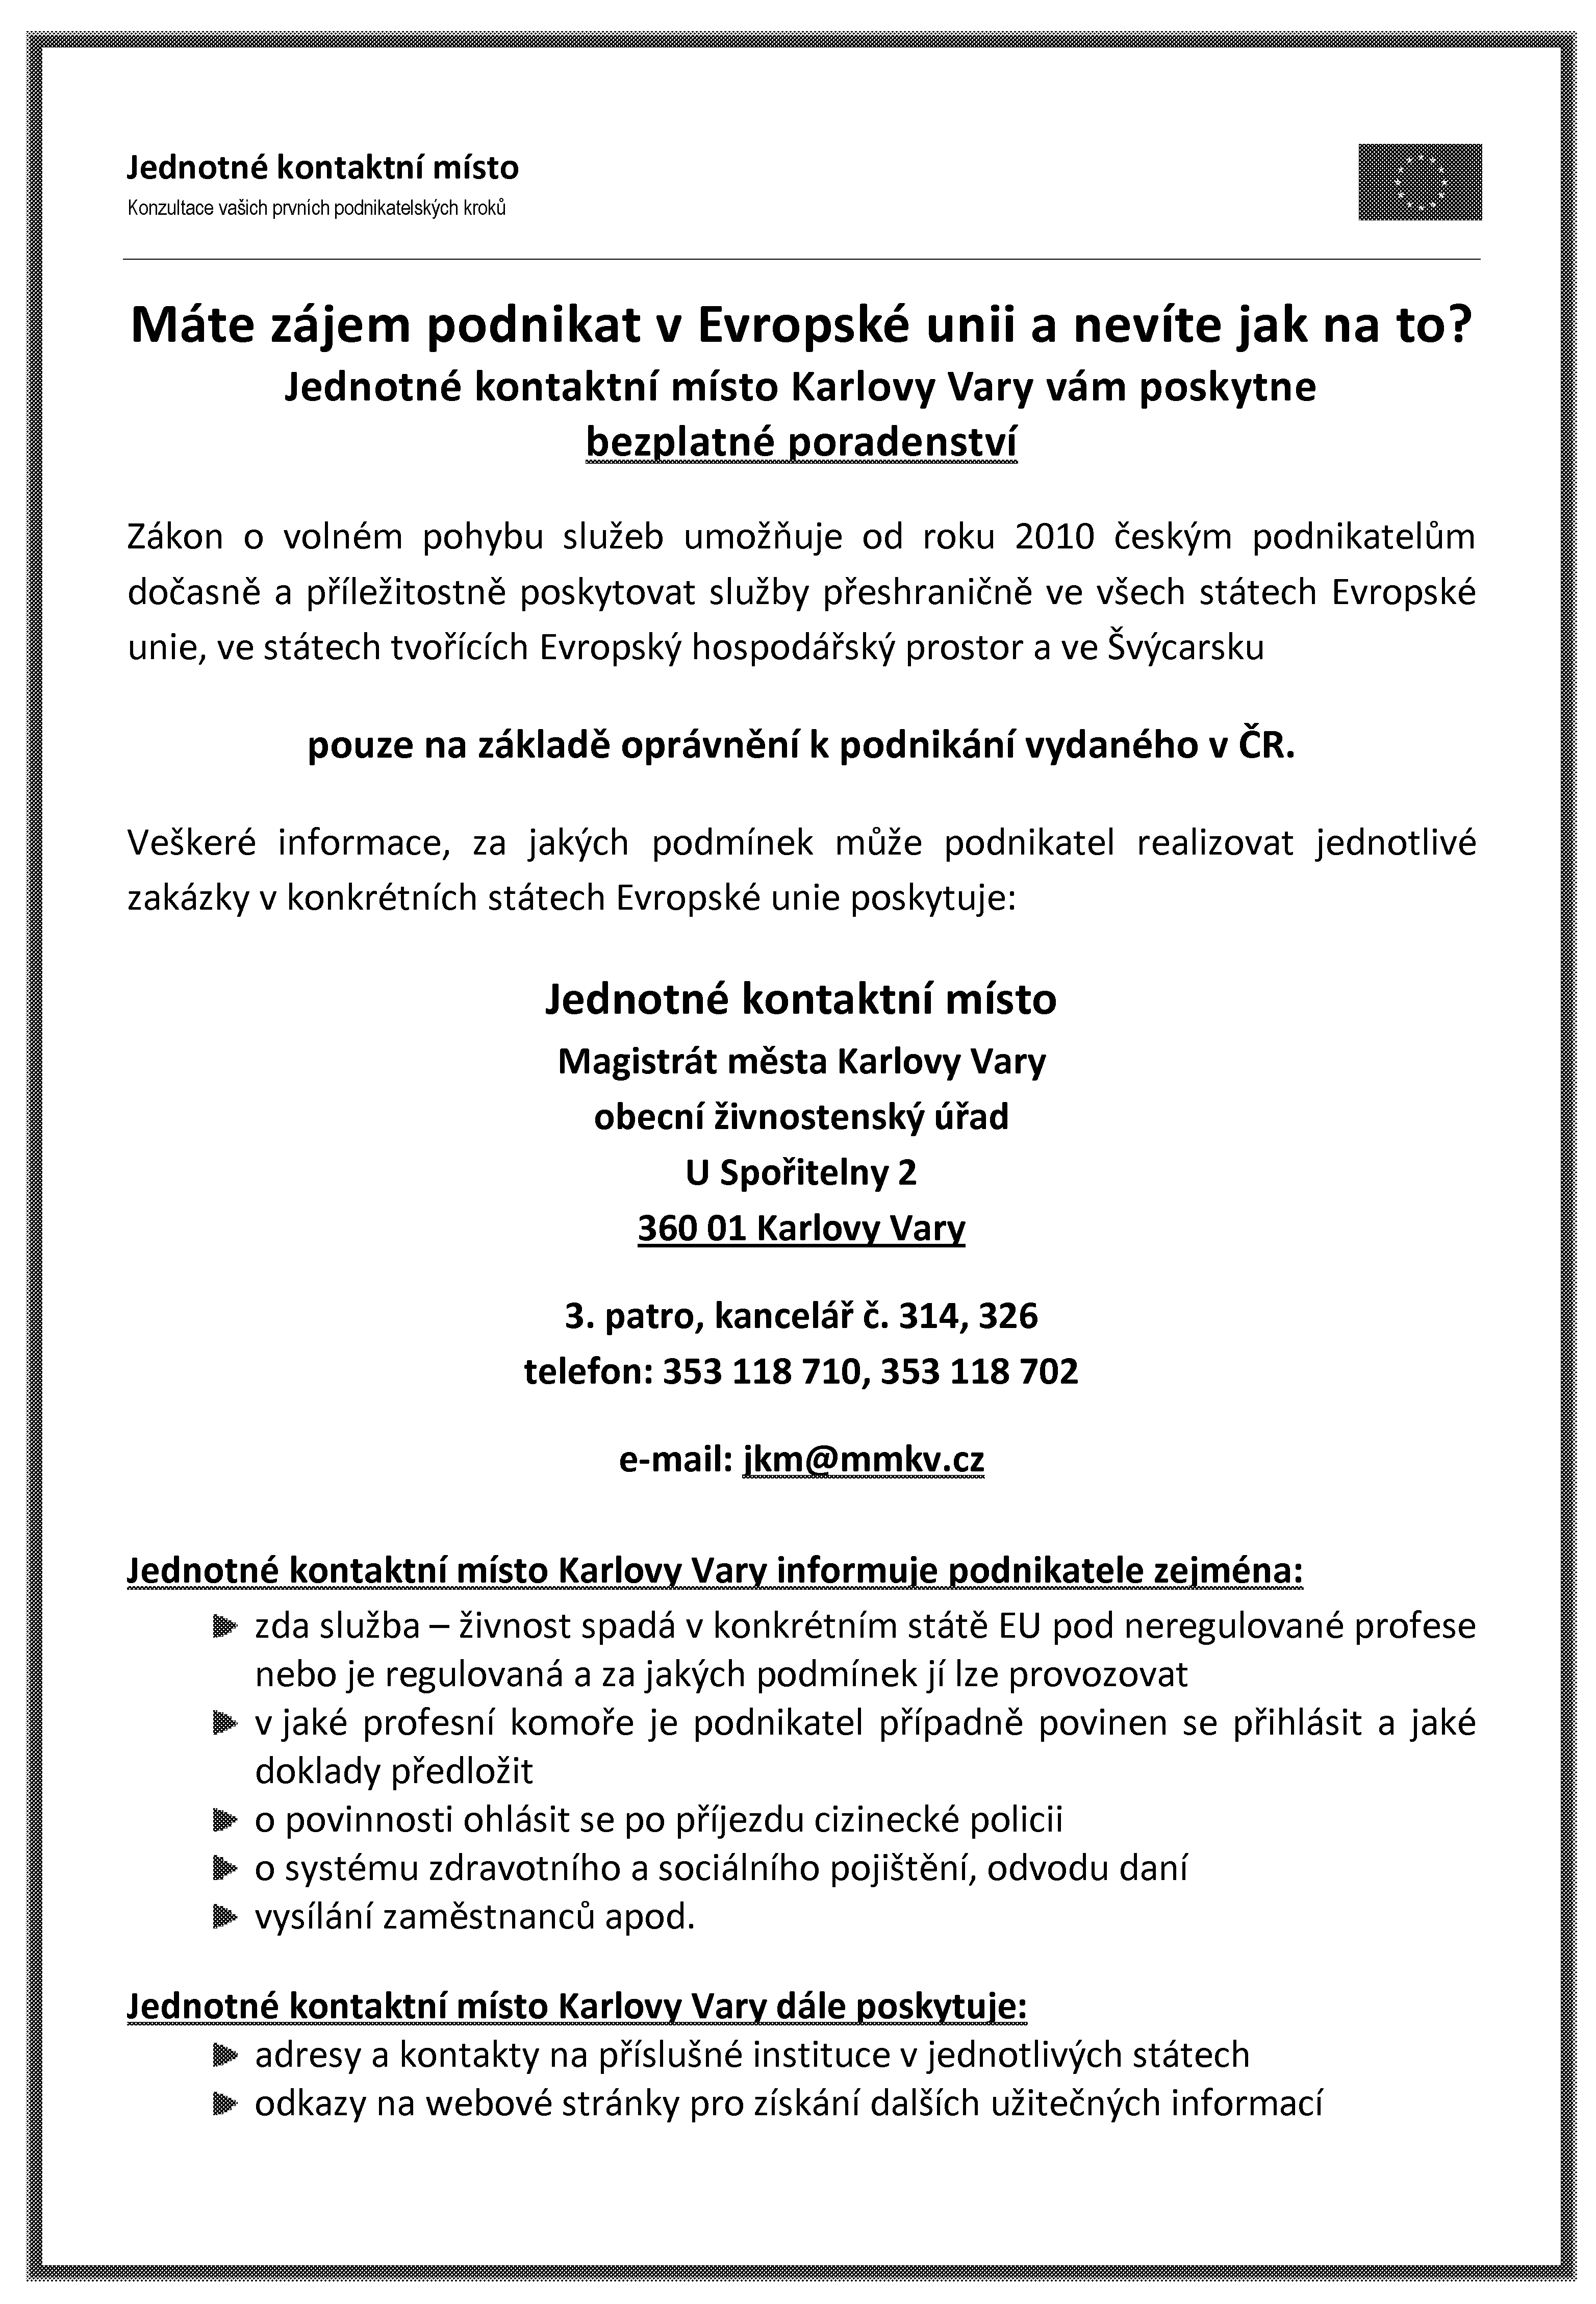

-5-
CENTRUM PRO ZDRAVOTNĚ POSTIŽENÉ
Chtěli bychom Vás informovat o tom, kdo jsme, co děláme, jaké služby poskytujeme, komu jsou určeny atd.
Proto začneme od začátku a představíme se vám. Centrum pro zdravotně postižené Karlovarského kraje vzniklo již v roce 2000. Máme pobočku v Karlových Varech, Sokolově a Chebu. Poskytujeme bezplatné odborné sociální poradenství. U nás si můžete půjčit zdravotní
pomůcky, ale i si je zakoupit nebo získat na poukaz od lékaře.
Dále zajišťujeme osobní asistenci, dopravu speciálně upraveným vozidlem, pořádáme zájezd do Itálie, Weidenu, ples Harmonie a fakultativní činnosti, jako např. základy obsluhy na počítači (Senioři komunikují), masáže. Služby jsou především pro zdravotně postižené osoby a seniory, ale může je využívat široká veřejnost. Více informací najdete na www.sluzbypostizenym.cz.
Rádi vám poradíme a zodpovíme případné dotazy na  602 340 549, 353 234 666.

//////////////*******///////////////*********////////////////*********//////////////********/////

A NA ZÁVĚR JEŠTĚ POZVÁNKA NA DEN OTEVŘENÝCH DVEŘÍ U VĚTRNÝCH ELEKTRÁREN, KTERÝ SE BUDE KONAT 16.6. 2012. PŘESNÉ INFORMACE BUDOU VYVĚŠENY NA ÚŘEDNÍ DESCE OBCE VRBICE.

PŘEJEME VÁM KRÁSNÝ ZBYTEK JARNÍCH DNŮ A POHODOVÉ LETNÍ DNY

Vaši zastupitelé

